EXÁMEN FUNDAMENTOS DE PROGRAMACIÓN

Pregunta 2

El director de educación ha decidido otorgar un bono por desempeño a todos sus profesores con base en la puntuación siguiente:

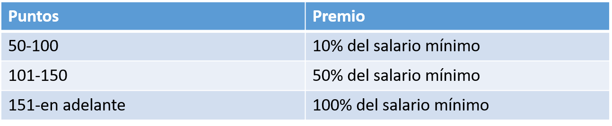

Realice un algoritmo que permita determinar el monto de bono que percibirá un profesor (debe Capturar el valor del salario mínimo y los puntos del profesor). Represente el algoritmo mediante el Diagrama de flujo, en pseudocódigo y el diagrama de N/S.

Dato de entrada

Declarar variables

Definir: puntos, salario

Definir: salario_final, monto

Datos de entrada

Leer: puntos, salario

Proceso en Pseint

Si puntos > 50 y puntos <= 100 Entonces

salario_final <- salario * 0.10;

monto <- salario_final + salario;

Escribir "El salario inicial del docente es de: ", salario;

Escribir "Los puntos iniciales del docente son: ", puntos;

Escribir "El salario adicional es de: ", salario_final;

Escribir "El monto final es de: ", monto;

SiNo Si puntos > 100 y puntos <= 150 Entonces

salario_final <- salario * 0.50;

monto <- salario_final + salario;

Escribir "El salario inicial del docente es de: ", salario;

Escribir "Los puntos iniciales del docente son: ", puntos;

Escribir "El salario adicional es de: ", salario_final;

Escribir "El monto final es de: ", monto;

SiNo Si puntos > 150 Entonces

salario_final <- salario * 1;

monto <- salario_final + salario;

Escribir "El salario inicial del docente es de: ", salario;

Escribir "Los puntos iniciales del docente son: ", puntos;

Escribir "El salario adicional es de: ", salario_final;

Escribir "El monto final es de: ", monto;

SiNo

Escribir "Los valores que ingresó no existen";

Fin Si

Fin Si

Fin Si

Ejemplo

sueldo = 1000

puntos = 200

SiNo Si puntos > 150 Entonces

salario_final <- 1000 * 1;

monto <- 1000 + 1000;

Datos de salida

Escribir "El salario inicial del docente es de: ", 1000;

Escribir "Los puntos iniciales del docente son: ", 200;

Escribir "El salario adicional es de: ", 1000;

Escribir "El monto final es de: ", 2000;

Pseudocódigo

Algoritmo puntos_profesor_SYS

//definir_datos de entrada

Definir puntos, salario Como Entero;

Definir salario_final, monto Como Real;

Escribir "Ingrese el salario del docente: ";

Leer salario;

Escribir "Ingrese los puntos del docente: ";

Leer puntos;

//proceso_datos de empresa

Si puntos > 50 y puntos <= 100 Entonces

salario_final <- salario * 0.10;

monto <- salario_final + salario;

//proceso_datos de salida

Escribir "El salario inicial del docente es de: ", salario;

Escribir "Los puntos iniciales del docente son: ", puntos;

Escribir "El salario adicional es de: ", salario_final;

Escribir "El monto final es de: ", monto;

SiNo Si puntos > 100 y puntos <= 150 Entonces

salario_final <- salario * 0.50;

monto <- salario_final + salario;

//proceso_datos de salida

Escribir "El salario inicial del docente es de: ", salario;

Escribir "Los puntos iniciales del docente son: ", puntos;

Escribir "El salario adicional es de: ", salario_final;

Escribir "El monto final es de: ", monto;

SiNo Si puntos > 150 Entonces

salario_final <- salario * 1;

monto <- salario_final + salario;

//proceso_datos de salida

Escribir "El salario inicial del docente es de: ", salario;

Escribir "Los puntos iniciales del docente son: ", puntos;

Escribir "El salario adicional es de: ", salario_final;

Escribir "El monto final es de: ", monto;

SiNo

//proceso_datos de salida

Escribir "Los valores que ingresó no existen";

Fin Si

Fin Si

Fin Si

FinAlgoritmo

Diagrama de flujo

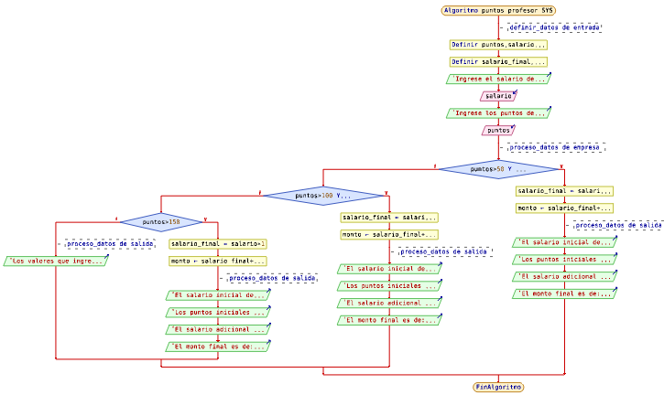

Diagrama de N/S

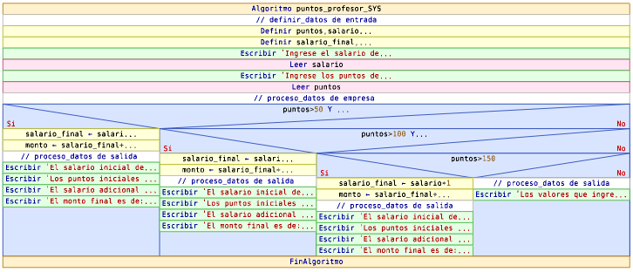

Python

#definir datos de entrada

salario_final = 0

monto = 0

salario = int(input("Ingrese el salario del docente: "))

puntos = int(input("Ingrese los puntos del docente: "))

#proceso_datos de empresa

if puntos > 50 and puntos <= 100:

salario_final = salario * 0.10

monto = salario_final + salario

#proceso_datos de salida

print(f"El salario inicial del docente es de: {salario}")

print(f"Los puntos iniciales del docente son: {puntos}")

print(f"El salario adicional es de: {salario_final}")

print(f"El monto final es de: {monto}")

elif puntos > 100 and puntos <= 150:

salario_final = salario * 0.50

monto = salario_final + salario

#proceso_datos de salida

print(f"El salario inicial del docente es de: {salario}")

print(f"Los puntos iniciales del docente son: {puntos}")

print(f"El salario adicional es de: {salario_final}")

print(f"El monto final es de: {monto}")

elif puntos > 150:

salario_final = salario * 1

monto = salario_final + salario

#proceso_datos de salida

print(f"El salario inicial del docente es de: {salario}")

print(f"Los puntos iniciales del docente son: {puntos}")

print(f"El salario adicional es de: {salario_final}")

print(f"El monto final es de: {monto}")

else:

#proceso_datos de salida

print("Los valores que ingresó no existen")